Отчёт по лабораторной работе №3
  - Работа с атрибутами файлов
Осман АлиНиколай
Содержание

1. Цель работы
Получить практические навыки работы в консоли с атрибутами файлов дя групп пользоватей.

2. Задание
- Создать пользователя guest2, добавить его в группу пользователей.
- Заполнить таблицы

3. Выполнение лабораторной работы
У меня уже существует пользователь guest, поэтому не повторно создаю его а создаю я guest2 и устанавливаю пароль:
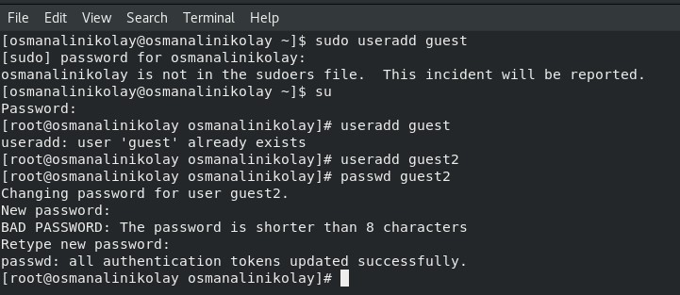
Создание guest2
Добавляю guest2 в группу guest:
Добавление в группу
От имени guest и guest2 захожу на разных консолях используя su:
вход в guest
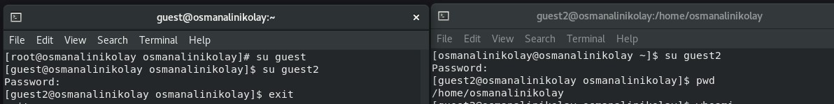
окна guest и guest2
С помощью pwd определяю, где нахожусь:
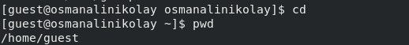
Комманда pwd
Текущая директория совпадает с приглашением командной строки:
Комманда pwd
Проверяю имя пользователей с помощью команды whoami. Она выводит группы, которым принадлежит пользователь и коды этих групп (gid). Команда groups просто выведет список групп, в которые входит пользователь. id -Gn - выведет названия групп, которым принадлежит пользователь id -G - выведет только код групп, которым принадлежит пользователь.
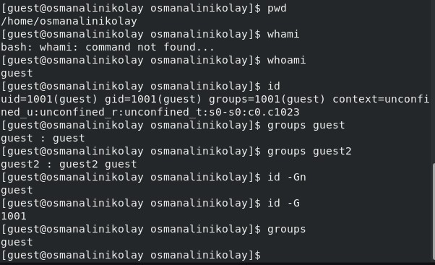
Проверка guest
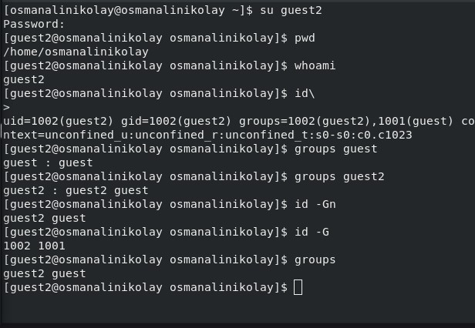
Проверка guest
Вывела интересующее меня содержимое файла etc/group, видно, что в группе guest два пользователя, а в группе guest2 один:
содержиемое etc/group
содержиемое etc/group
Регистрирую guest2 в группе guest с помощью команды newgrp:
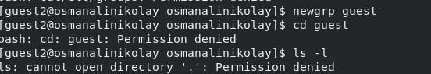
создание новой группы
Далее добавляю права на читение, запись и исполнение пользователей группы guest:
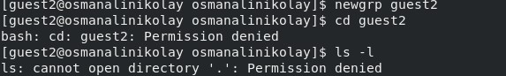
вход в /home/guest
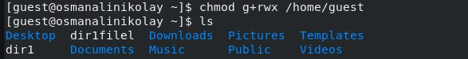
Изменение права доступа
Потом снимаю все атрибуты с директории dir1, созданной в предыдущей лабораторной работе. Проверяю, что права действительно сняты
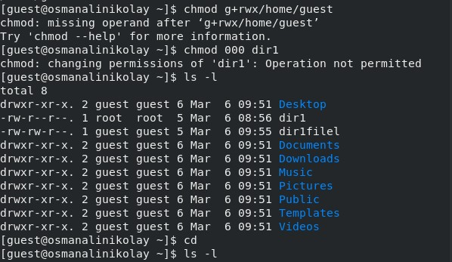
Проверка изменения
Далее проверяю как guest2 взаимодействует с файлами dir1 и заполняю таблицы
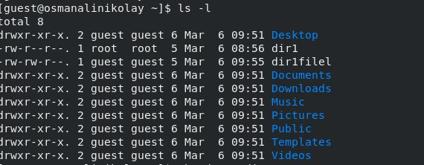
Проверка атрибутов

3.1 Заполнение таблицы
Права директории | Права файла | Создание файла | Удаление файла | Запись в файл | Чтение файла | Смена директории | Просмотр файлов в директории | Переименование файл | Смена атрибутов файла
d—–x-— (010)|——–— (000)| - | - | - | - | - | - | - | + | | | d----wx-— (030) | --------— (000) | + | + | - | - | + | - | + | +
d—r-x-— (050)|——–— (000)| - | - | - | - | + | + | - | + | | | d---rwx-— (070) | --------— (000) | + | + | - | - | + | + | + | +
d—–x-— (010)|——x-— (010)| - | - | - | - | - | - | - | + | | | d----wx-— (030) | ------x-— (010) | + | + | - | - | + | - | + | +
d—r-x-— (050)|——x-— (010)| - | - | - | - | + | + | - | + | | | d---rwx-— (070) | ------x-— (010) | + | + | - | - | + | + | + | +
d—–x-— (010)|—–w–— (020)| - | - | + | - | - | - | - | + | | | d----wx-— (030) | -----w--— (020) | + | + | + | - | + | - | + | +
d—r-x-— (050)|—–w–— (020)| - | - | + | - | + | + | - | + | | | d---rwx-— (070) | -----w--— (020) | + | + | + | - | + | + | + | +
d—–x-— (010)|—–wx-— (030)| - | - | + | - | - | - | - | + | | | d----wx-— (030) | -----wx-— (030) | + | + | + | - | + | - | + | +
d—r-x-— (050)|—–wx-— (030)| - | - | + | - | + | + | - | + | | | d---rwx-— (070) | -----wx-— (030) | + | + | + | - | + | + | + | +
d—–x-— (010)|—-r—— (040)| - | - | - | + | + | - | - | + | | | d----wx-— (030) | ----r---— (040) | + | + | - | + | + | - | + | +
d—r-x-— (050)|—-r—— (040)| - | - | - | + | + | + | - | + | | | d---rwx-— (070) | ----r---— (040) | + | + | - | + | + | + | + | +
d—–x-— (010)|—-r-x-— (050)``` | - | - | - | + | + | - | - | +
d—-w–— (020) | —-r-x-— (050) | - | - | - | - | - | - | - | - |
Таблица 3.1 «Установленные права и разрешенные действия для групп»
Операция | Права на директорию | Права на файл
Создание файла
Удаление файла
d—-wx-— (030)|——–— (000)| | Чтение файла | | Запись в файл | d-----x-— (010) | -----w--— (020)
Переименование файла
Создание поддиректории
d—-wx-— (030)|——–— (000)| | Удаление поддиректории | `d----wx-— (030) | --------— (000)
Таблица 3.2 «Минимальные права для совершения операций от имени пользователей входящих в группу»

4. Выводы
Получила навыки работы в консоли с атрибутами файлов.

Список литературы

